ex3-0 실행결과

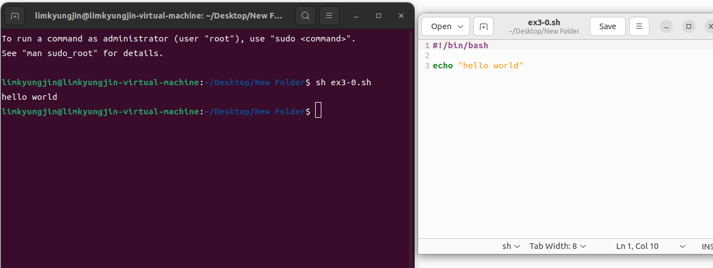

ex3-1 실행결과

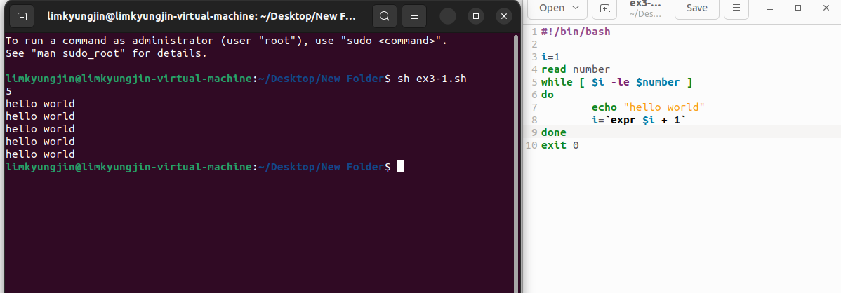

ex3-2 실행결과

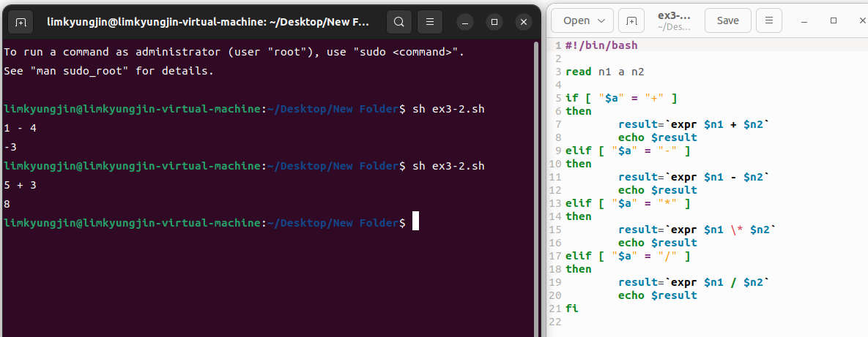

ex3-3 실행결과

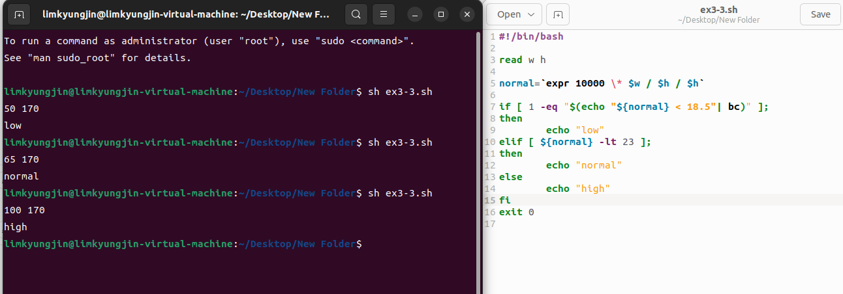

ex3-4 실행결과

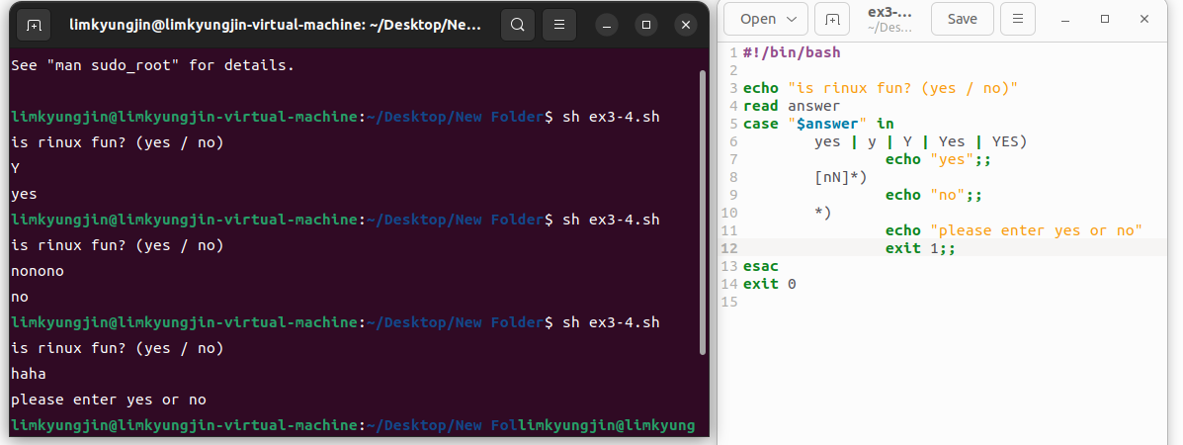

ex3-5 실행결과

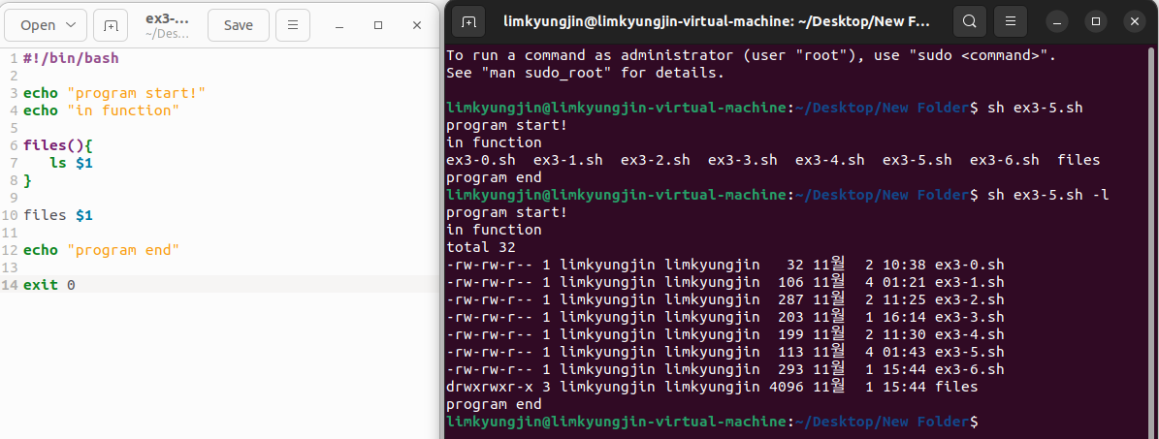

ex3-6 실행결과

ex3-7 실행결과

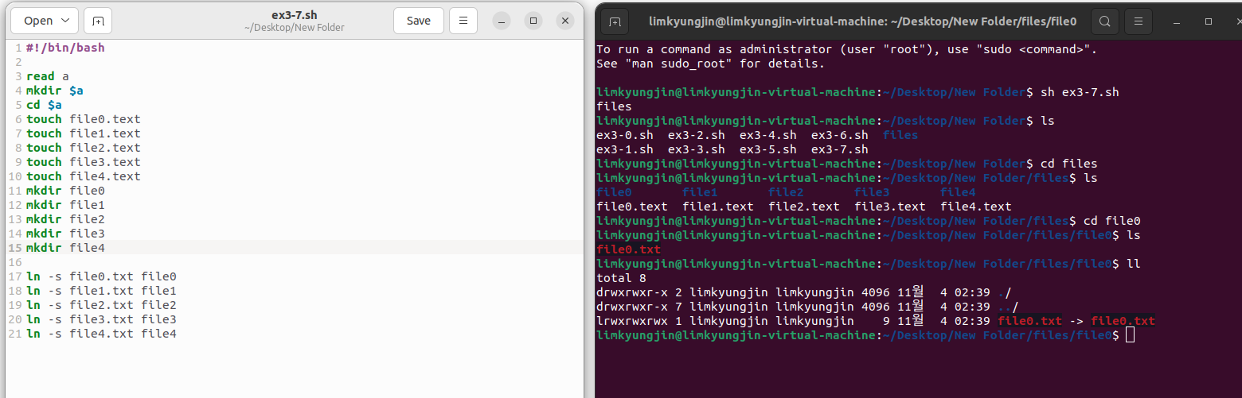

ex3-8 실행결과

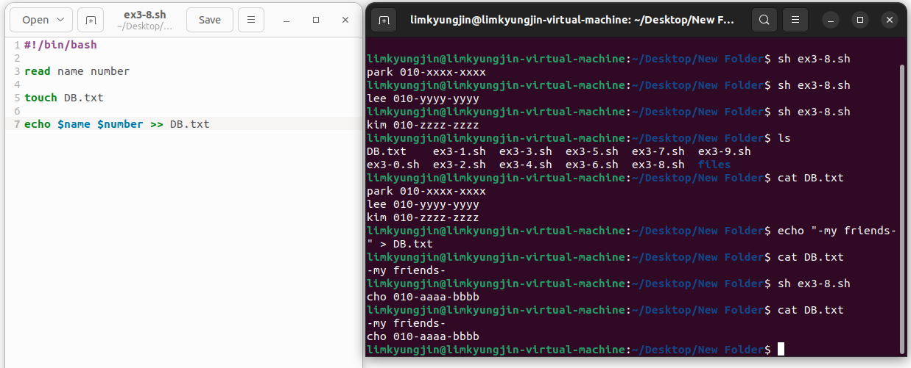

ex3-9 실행결과

